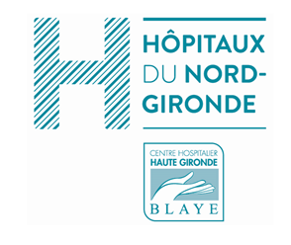

**JOURNEE DES DROITS DES USAGERS**



**Jeudi 17 Avril 2025**

**De 11H00 à 16H00**

**A l’accueil du Centre Hospitalier**

**de la Haute Gironde- Blaye**

Stands d’information tenus par les représentants des usagers et professionnels

Venez à leur rencontre pour connaître vos droits et recevoir les

informations sur

* La personne de confiance et les directives anticipées
* Mon Espace Santé
* La prévention en santé

A très bientôt

Site : www.chblaye.fr Mail : [contact@chblaye.fr](mailto:contact@chblaye.fr)

 